**Proposta de alterações e melhorias do processo**

**Diego Prestes de Sousa**

Sumário

1.1 Identificação do processo 1

2 Objetivos do processo 1

3 Cenário atual 1

3.1 Modelo AS-IS 2

4 Medições do processo atual 2

4.1 Expectativas 3

5 Proposta de melhoria 3

5.1 Processo TO-BE 3

6 Métricas do processo 3

6.1 Resultado esperado 4

## Identificação do processo

Empresa: Tropical Esportes

Nome do processo: Preparação de mercadoria para despache.

# Objetivos do processo

O objetivo é embalar todas as mercadorias e saber qual mercadoria é qual; qual produto pertence a qual cliente.

# Cenário atual

É um processo simples: Começa vendo quais são as vendas no Mercado Livre que devem ser enviadas. Se alguma mercadoria já está pronta e pode ser despachada com antecedência, despachamos, se não, não tem problema porque ainda temos prazo para o despache.

Então começamos a embalar: vemos a venda; nossos produtos são de volumes e pesos diferentes, então pegamos uma caixa proporcional ao volume do produto, colocamos o produto dentro de um saco plástico e o colocamos dentro da caixa, fechamos a caixa; anotamos algum “identificador” para o produto, como o código do cliente e a medida exata do produto que ele solicitou.

Esse processo é feito, às vezes, mais de uma vez ao dia. Às vezes é feito no dia anterior e deixado o resto para fazer no dia seguinte.

A questão é o empacotamento é feito por caixa, ou seja, todo esse processo é feito para cada caixa. No modelo AS-IS eu demonstro melhor.

Por fim, algumas horas antes do transporte chegar para pegar as mercadorias, nós colamos nos produtos as etiquetas de envio e as notas fiscais.

## Modelo AS-IS

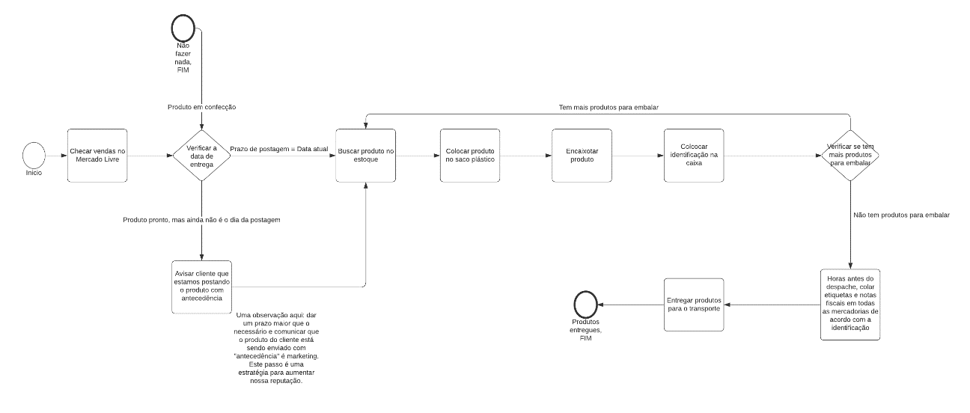

# Medições do processo atual

Há um loop no processo de encaixotamento das mercadorias. E no mesmo processo há um “mini processo” (uma parte do processo dentro de um processo) que ocorre para todos os produtos, que é a parte de colar etiquetas e notas fiscais nas caixas, esse processo é muito rápido, porque todas as etiquetas são preparadas de uma vez só e colocadas de uma vez só, o processo assim é muito mais rápido. Se cada etiqueta e nota fiscal fossem imprimidas separadamente demoraria pelo menos 1,5x mais. Em números não exatos, seria algo como: colar UMA etiqueta nesse processo demora em torno de 3 minutos, você recorta, e cola com fita, as notas fiscais são dobradas, envolvidas em plástico e também coladas com fita.

## Expectativas

Se esse processo das etiquetas e notas fiscais fosse feito junto com o loop demoraria mais. Esse é o contraste: Se todos os processos fossem quebrados e não houvesse um loop nesse processo a velocidade/eficiência seria incrementada.

# Proposta de melhoria

Quebrar o loop em tarefas únicas. Ao invés de encaixotar um produto por vez, nós destrinchamos o processo e fazemos com que cada passo seja feito de uma vez só, será mais claro no fluxograma a seguir.

## Processo TO-BE

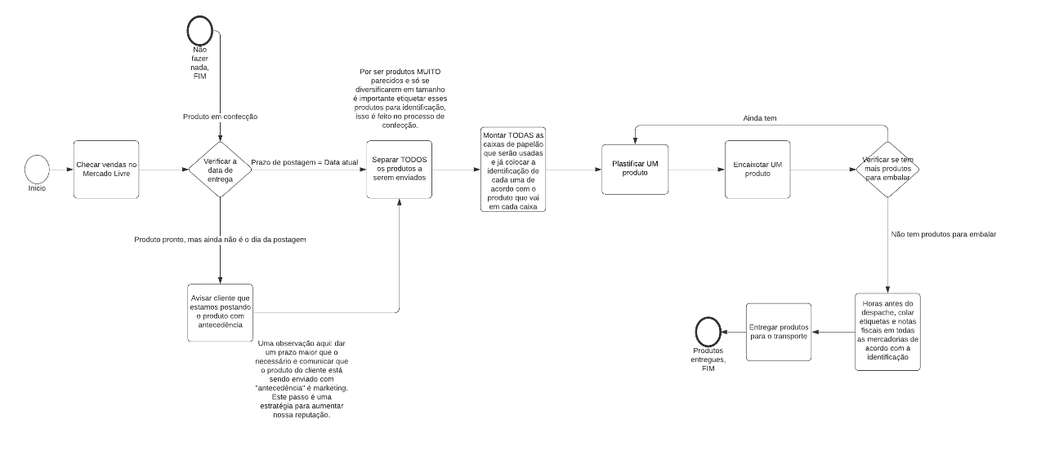

# Métricas do processo

1. A chance de se enganar diminui, uma vez que o loop é só para colocar o produto no plástico e na caixa.
2. A velocidade do processo aumenta. Aqui vale uma explicação: grande parte desse processo é mecânico, quando repetimos os mesmos movimentos de maneira sequenciada efetuamos esses movimentos de maneira cada vez mais rápida. Ou seja, tornar as partes mecânicas do processo independentes os torna mais eficazes também.

## Resultado esperado

A ideia é tornar processos mecânicos o mais rápido possível para que se possa focar nos processos não mecânicos e poder se planejar com mais calma. Então:

1. Menos tempo dedicado a um processo mecânico.
2. Menor chance de erro.
3. Menor chance de gerar confusão no processo.
4. Atualmente esse processo é feito por uma pessoa só, dessa maneira pode-se implementar mais pessoas sem que haja confusão.

|  |  |  |
| --- | --- | --- |
| **Aprovações** | | |
| **Participante** | **Assinatura** | **Data** |
| CEO |  |  |
| Gerente do Processo |  |  |
| Analista do Processo |  |  |

|  |  |  |  |
| --- | --- | --- | --- |
| **Controle de Versões** | | | |
| **Versão** | **Data** | **Autor** | **Notas da Revisão** |
|  |  |  |  |